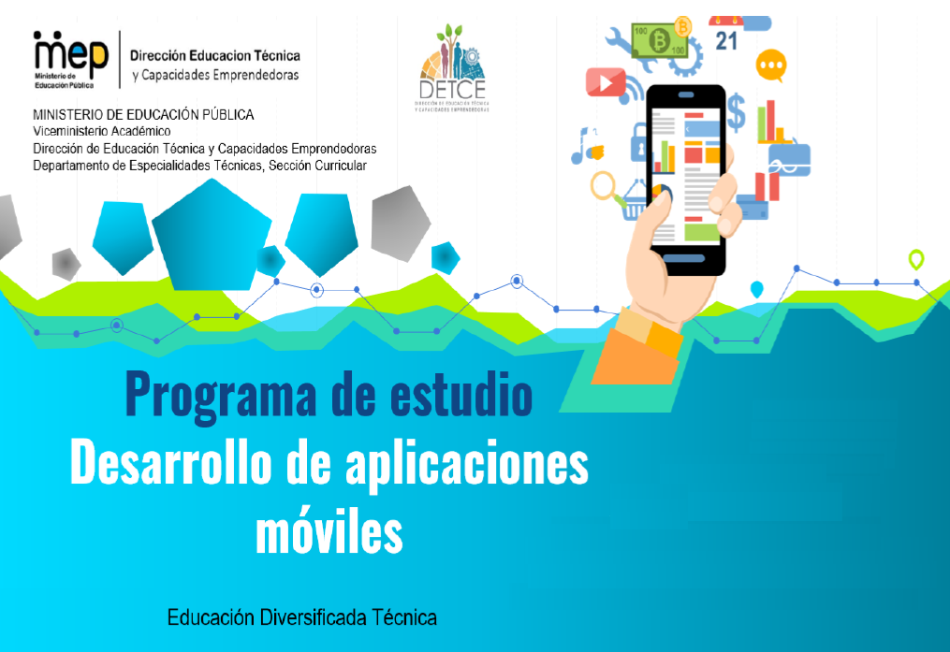
Portafolio
de
Evidencias
Logo del centro educativo
Tabla de contenido

Educación Técnica profesional 4
Misión 4
Visión 4
Descripción de la especialidad 5
Datos del estudiante 6
Datos del Centro Educativo 7
Información del portafolio de evidencias 8
Estándar de cualificación 9
Competencia general 9
Competencias específicas 9
Registro de giras y visitas 10
Registro de pasantías 11
Registro de capacitaciones 12
Registro de Práctica profesional 13
14
Registro de Evidencias del Proceso de Mediación Pedagógica 14
Décimo 15
Subárea: Tecnologías de la Información (TI) aplicada al desarrollo de aplicaciones móviles. 16
Subárea: Desarrollo de aplicaciones móviles y bases de datos. 18
Subárea: Soporte y seguridad de aplicaciones móviles. 20
Subject Area: English Oriented to Apps Development 22
Undécimo 24
Subárea: Emprendimiento e innovación aplicada al desarrollo de aplicaciones móviles. 25
Subárea: Desarrollo de aplicaciones móviles y bases de datos. 27
Subárea: Soporte y seguridad de aplicaciones móviles. 29
Subject Area: English Oriented to Apps Development 31
Duodécimo 34
Subárea: Desarrollo de aplicaciones móviles y bases de datos. 35
Subárea: Soporte y seguridad de aplicaciones móviles. 37
Subject Area: English Oriented to Apps Development 39
41
Registro de actividades de Práctica Profesional 41
Registro de actividades empresariales realizadas por el estudiante y avaladas por la persona responsable en la empresa durante la práctica profesional 42

Misión
Preparar y perfeccionar talento humano cualificado en el nivel técnico, en áreas del conocimiento consideradas estratégicas para el desarrollo, modernización y competitividad del sistema productivo costarricense, que promueva la formación de las nuevas generaciones de ciudadanos en correspondencia con las necesidades de desarrollo social y económico del país y el fortalecimiento de la dignidad humana.
Educación Técnica Profesional
Visión
Insertar en el mercado laboral un recurso humano de calidad, capaz de contribuir al mejoramiento de los niveles de productividad y competitividad requeridos por el país y lo demandado en el ámbito internacional.

Descripción de la especialidad

La especialidad Desarrollo de Aplicaciones Móviles tiene como propósito la formación de técnicos en el nivel medio (técnico 4 según el Marco Nacional de Cualificaciones de la Educación y Formación Técnica Profesional de Costa Rica), con capacidades que le permitan insertarse con éxito en la industria tecnológica orientada al desarrollo de aplicaciones o emprender su propio negocio en este campo de formación técnica.

El egresado de esta carrera técnica desarrollará las competencias que le permitan brindar servicios como programador tanto en el sector privado como público, a nivel nacional o internacional. Es capaz de producir apps utilizando diferentes paradigmas de programación, patrones de diseño y bases de datos; forjar mecanismos de configuración de los sitios web desde la visualización, interacción, accesibilidad del usuario, así como la creación, configuración y soporte del de aplicaciones nativas; y en complemento adicional Web App, que garanticen el desarrollo de software óptimo, seguro y ágil, según las tendencias actuales impactadas por la industria 4.0. En el sector existen tres tipos de aplicaciones de software: Apps Nativas, Web Apps y Apps Híbridas.

El plan de estudios presenta una estructura curricular conformada por las siguientes subáreas de trabajo:
- Tecnologías de Información aplicada al Desarrollo de aplicaciones móviles.
- Desarrollo de aplicaciones móviles y bases de datos.
- Soporte y seguridad de aplicaciones móviles.
- Emprendimiento e innovación aplicada al desarrollo de aplicaciones móviles.
- English Oriented to Apps Development.

Datos del estudiante

Nombre de la persona estudiante
Cédula
Teléfono
Número de póliza
Correo electrónico
Lugar de residencia
Persona de contacto en caso de emergencia
Nivel |  | [ ] Décimo [ ] Undécimo [ ] Duodécimo

Fotografía del estudiante

Firma del estudiante

____________________________
_________________

Datos del Centro Educativo

Nombre del centro educativo
Teléfono
Correo institucional
Especialidad

Información del portafolio de evidencias

Figura 1: Información general
Datos personales
Historial de la empresa
Registro de competencias
2.

1.

3.

Registro de certificaciones
4.

Fuente: Elaboración propia DETCE (Dirección de Educación Técnica y Capacidades Emprendedoras), 2021

Constituye un instrumento cuya finalidad es compilar en un mismo documento, la información que evidencia el desarrollo de los conocimientos, habilidades y destrezas adquiridas por el estudiante durante su proceso de aprendizaje. Además, le informa al empresario de las competencias adquiridas por el estudiante en el centro educativo y durante su estancia en la empresa.

Contiene información sobre los datos personales del estudiante, del centro educativo y el registro de las competencias desarrolladas en el plan de estudios y durante los procesos de aprendizaje en la empresa, mediante visitas técnicas, giras, pasantías y su práctica profesional.

Estándar de cualificación
Mapa de la cualificación

Competencia general
Desarrollar aplicaciones de software, utilizando diferentes paradigmas de programación, patrones de diseño y bases de datos, para cumplir con el cliente, con ética y profesionalismo, coordinando con el personal cualificado la solución de problemas en un ambiente de sana convivencia.

Competencias específicas
Programar componentes de software con lenguajes de desarrollo, utilizando los diferentes paradigmas y patrones de diseño vigentes, de acuerdo con los requerimientos del cliente.

Programar aplicaciones móviles mediante el uso de los recursos de plataformas nativas, según los estándares del mercado.

Programar bases de datos incorporando reglas de integridad y restricciones, según los requerimientos del cliente.

Nombre de la empresa | Propósito  de la gira o visita | Fecha inicio/final |  | Firma y sello empresa
GIRAS VISITAS
Nombre de la empresa | Propósito  de la gira o visita | Fecha inicio/final |  | Firma y sello empresa
GIRAS VISITAS
PASANTÍAS

Nombre de la empresa | Propósito de la pasantía | Fecha inicio | Fecha final | Firma y sello empresa

PASANTÍAS

Nombre de la empresa | Propósito de la pasantía | Fecha inicio | Fecha final | Firma y sello empresa

CAPACITACIONES

Fecha inicio |  | Fecha final |  | Nombre de la actividad |  | Tipo de actividad (Participación, Aprovechamiento, Asistencia) |  | Número de horas |  | Nombre de la empresa o entidad

PRÁCTICA PROFESIONAL

Fecha inicio | Fecha final | Nombre de la empresa | Firma y sello empresa

Registro de Evidencias del Proceso de Mediación Pedagógica

Décimo

REGISTRO DE EVIDENCIAS DEL PROCESO DE MEDIACIÓN PEDAGÓGICA
Niveles de logro: 1= No logrado 2= En proceso 3= Logrado

Subárea: Tecnologías de la Información (TI) aplicada al desarrollo de aplicaciones móviles.
Unidad de estudio |  | Evidencias |  | Fecha |  | Niveles de logro |  |  |  | Firma docente
 |  |  |  |  |  | 1 | 2 | 3
Herramientas para la producción de documentos
Herramientas para la gestión y análisis de la información
Internet de todo y seguridad de los datos

REGISTRO DE EVIDENCIAS DEL PROCESO DE MEDIACIÓN PEDAGÓGICA

Niveles de logro: 1= No logrado 2= En proceso 3= Logrado

Subárea: Desarrollo de aplicaciones móviles y bases de datos.
Unidad de estudio |  |  | Evidencias |  | Fecha |  | Niveles de logro |  |  |  | Firma docente
 |  |  |  |  |  |  | 1 | 2 | 3
Fundamentos de programación
Desarrollo orientado a objetos para apps
Fundamentos del diseño de bases de datos relacionales

REGISTRO DE EVIDENCIAS DEL PROCESO DE MEDIACIÓN PEDAGÓGICA

Niveles de logro: 1= No logrado 2= En proceso 3= Logrado

Subárea: Soporte y seguridad de aplicaciones móviles.
Unidad de estudio |  |  | Evidencias |  | Fecha |  | Niveles de logro |  |  |  | Firma docente
 |  |  |  |  |  |  | 1 | 2 | 3
Sistemas operativos y hardware para dispositivos
Fundamentos de tecnologías de la información
Fundamentos de ciberseguridad

Evidencias digitalizadas

Evidencias digitalizadas

EVIDENCE RECORD OF THE PEDAGOGICAL MEDIATION PROCESS
Achievement Level: 1= Not yet achieved 2= In Process 3= Achieved

Subject Area: English Oriented to Apps Development
Scenario |  |  |  | Theme |  | Language Evidence |  |  |  |  | Date |  |  | Achievement Level |  |  |  | Teacher Signature
 |  |  |  |  |  |  |  |  |  |  |  |  |  | 1 | 2 | 3
Information Technology |  |  |  | Office Automation
 |  |  |  | Internet of Things (IoT)
Mobile App Support |  |  |  | Connectivity
 |  |  |  | Hardware for Mobile Applications
Apps Programming Principles |  |  |  | DFD for Mobile Apps
 |  |  |  | Apps Programming

Digital Language Evidences

Undécimo
[11]

REGISTRO DE EVIDENCIAS DEL PROCESO DE MEDIACIÓN PEDAGÓGICA

Niveles de logro: 1= No logrado 2= En proceso 3= Logrado

Subárea: Emprendimiento e innovación aplicada al desarrollo de aplicaciones móviles.
Unidad de estudio |  |  | Evidencias |  | Fecha |  | Niveles de logro |  |  |  | Firma docente
 |  |  |  |  |  |  | 1 | 2 | 3
Oportunidades de negocios
Modelo de negocios
Creación de la empresa
Plan de vida

REGISTRO DE EVIDENCIAS DEL PROCESO DE MEDIACIÓN PEDAGÓGICA

Niveles de logro: 1= No logrado 2= En proceso 3= Logrado

Subárea: Desarrollo de aplicaciones móviles y bases de datos.
Unidad de estudio |  |  | Evidencias |  | Fecha |  | Niveles de logro |  |  |  | Firma docente
 |  |  |  |  |  |  | 1 | 2 | 3
Normas para el desarrollo de aplicaciones móviles
Desarrollo multiparadigma de apps
Lenguajes de bases de datos relacionales

REGISTRO DE EVIDENCIAS DEL PROCESO DE MEDIACIÓN PEDAGÓGICA

Niveles de logro: 1= No logrado 2= En proceso 3= Logrado

Subárea: Soporte y seguridad de aplicaciones móviles.
Unidad de estudio |  |  | Evidencias |  | Fecha |  | Niveles de logro |  |  |  | Firma docente
 |  |  |  |  |  |  | 1 | 2 | 3
Eficiencia energética
Introducción a las redes
Administración de la calidad

Evidencias digitalizadas

EVIDENCE RECORD OF THE PEDAGOGICAL MEDIATION PROCESS

Achievement Level: 1= Not yet achieved 2= In Process 3= Achieved

Subject Area: English Oriented to Apps Development
Scenario |  |  |  | Theme |  | Language Evidence |  |  |  |  | Date |  |  | Achievement Level |  |  |  | Teacher Signature
 |  |  |  |  |  |  |  |  |  |  |  |  |  | 1 | 2 | 3
Entrepreneurship |  |  |  | Business Opportunities and Models
 |  |  |  | Creation of a Company
Mobile App Security |  |  |  | Introduction to Networking
 |  |  |  | Cybersecurity
Programming for Mobile Applications |  |  |  | Big Data Security
 |  |  |  | Artificial Intelligence

Digital Language Evidences

Duodécimo
[12]

REGISTRO DE EVIDENCIAS DEL PROCESO DE MEDIACIÓN PEDAGÓGICA

Niveles de logro: 1= No logrado 2= En proceso 3= Logrado

Subárea: Desarrollo de aplicaciones móviles y bases de datos.
Unidad de estudio |  |  | Evidencias |  | Fecha |  | Niveles de logro |  |  |  | Firma docente
 |  |  |  |  |  |  | 1 | 2 | 3
Desarrollo de web apps
Derecho informático y gobernanza de los datos
Metodologías en desarrollo de calidad

REGISTRO DE EVIDENCIAS DEL PROCESO DE MEDIACIÓN PEDAGÓGICA

Niveles de logro: 1= No logrado 2= En proceso 3= Logrado

Subárea: Soporte y seguridad de aplicaciones móviles.
Unidad de estudio |  |  | Evidencias |  | Fecha |  | Niveles de logro |  |  |  | Firma docente
 |  |  |  |  |  |  | 1 | 2 | 3
Fundamentos de enrutamiento y conmutación
Defensa de aplicaciones web y móviles

Evidencias digitalizadas

EVIDENCE RECORD OF THE PEDAGOGICAL MEDIATION PROCESS

Achievement Level: 1= Not yet achieved 2= In Process 3= Achieved

Subject Area: English Oriented to Apps Development
Scenario |  |  |  | Theme |  | Language Evidence |  |  |  |  | Date |  |  | Achievement Level |  |  |  | Teacher Signature
 |  |  |  |  |  |  |  |  |  |  |  |  |  | 1 | 2 | 3
Mobile App Marketing |  |  |  | Apps Marketing
 |  |  |  | Ethics in the Digital Age
 |  |  |  | Modern Sales Techniques
Digital Transformation |  |  |  | Digital Governance
 |  |  |  | Software for Mobile Applications

Digital Language Evidences

Registro de actividades de Práctica Profesional

Realizadas por el estudiante y avalado por la persona responsable de la empresa

Registro de actividades empresariales realizadas por el estudiante y avaladas por la persona responsable en la empresa durante la práctica profesional

Niveles de logro: 1= No logrado 2= En proceso 3= Logrado

Nombre de la empresa |  | Actividades |  | Fecha |  | Niveles de logro |  |  |  | Firma del encargado en la empresa
 |  |  |  |  |  | 1 | 2 | 3

Observaciones

Unidad de Planificación y Diseño Curricular
Departamento de Especialidades Técnicas

Jefe de la Unidad
Rocío Quirós Campos

Asesores nacionales:
Marco Campos Castro
Minor Cedeño Vindas
Francisco Garcia Mata
Marlon Mesén Pérez
Ronny Díaz López
Rodolfo González Gutiérrez
Norwin Romero Campos
Idalmi Sankey González
Silvia Rojas Saborio
Lizzette Vargas Murillo
Harol Vargas Ureña

Evidencias de Desempeño o Producto según corresponda
Evidencias de Desempeño o Producto según corresponda
Evidencias de Desempeño o Producto según corresponda
Se incorporan fotografías, videos que evidencien el nivel de desempeño alcanzado en los procesos desarrollados o el producto final.
Se incorporan fotografías, videos que evidencien el nivel de desempeño alcanzado en los procesos desarrollados o el producto final.
Evidence of Performance or Product.
Attach photographs, videos that demonstrate the achieved level of performance during the development of the process or the final product.
Evidencias de Desempeño o Producto según corresponda
Evidencias de Desempeño o Producto según corresponda
Evidencias de Desempeño o Producto según corresponda
Se incorporan fotografías, videos que evidencien el nivel de desempeño alcanzado en los procesos desarrollados o el producto final.
Evidence of Performance or Product.
Attach photographs, videos that demonstrate the achieved level of performance during the development of the process or the final product.
Evidencias de Desempeño o Producto según corresponda
Evidencias de Desempeño o Producto según corresponda
Se incorporan fotografías, videos que evidencien el nivel de desempeño alcanzado en los procesos desarrollados o el producto final.
Evidence of Performance or Product.
Attach photographs, videos that demonstrate the achieved level of performance during the development of the process or the final product.

